**PROGRAMAÇÃO ORIENTADA A OBJETOS – LISTA DE EXERCICIOS**

**Alunos:** Igor Cerqueira, Jordana Vieira Ferreira e Marlon Amaro dos Santos.

1. Fazer a abstração de uma aplicação que represente uma folha de pagamentos.

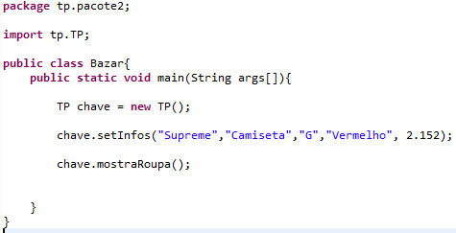

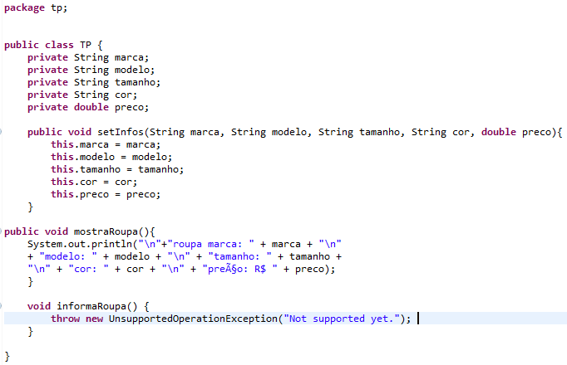

**B) Exercícios de 1 a 6.**

**1)** Editar, compilar e executar as classes da aplicação relativa às unidades de uma cidade.

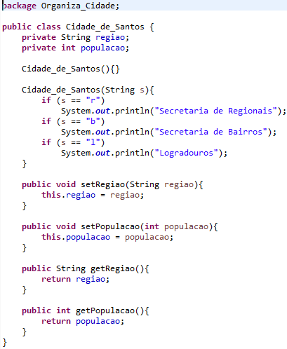

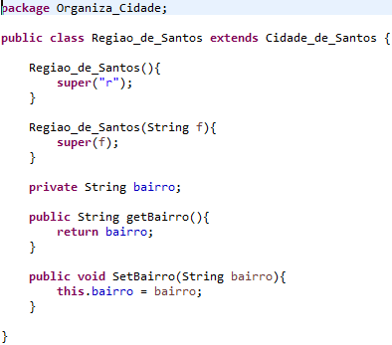

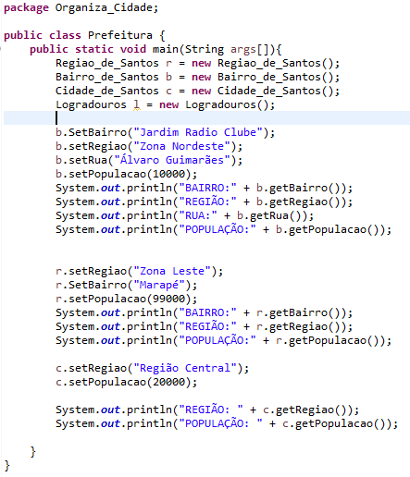

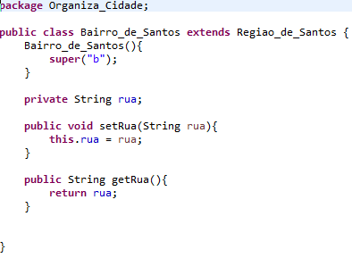

**2.** Adicionar à aplicação uma classe chamada “Logradouros”, com extensão para Região_de_Santos, com os atributos “tipo_logradouro” e “local_logradouro”, ambos do tipo string.

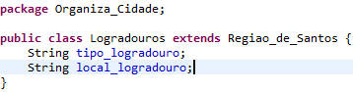

**3.** Inserir na superclasse, no método construtor, uma mensagem impressa como foi feito para região e bairro. Acessar o método construtor da superclasse através do método super().

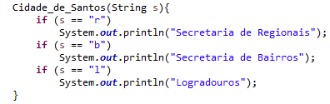

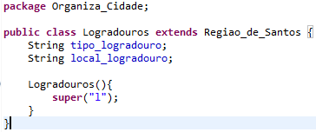

**4.** Verificar que atributos e métodos a nova classe logradouros tem acesso.

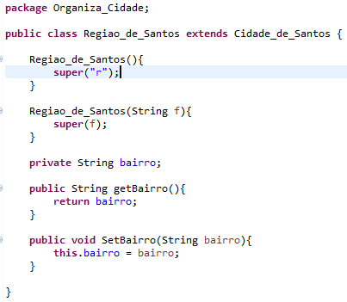

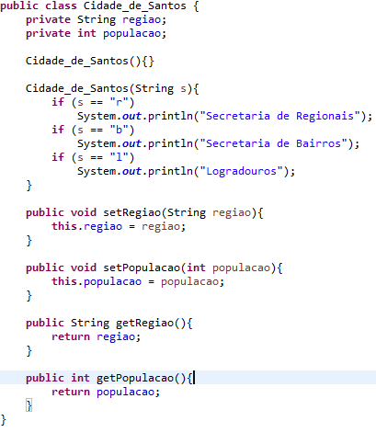

**5 .** Construir, compilar e executar a aplicação Secretaria_Escolar a seguir. 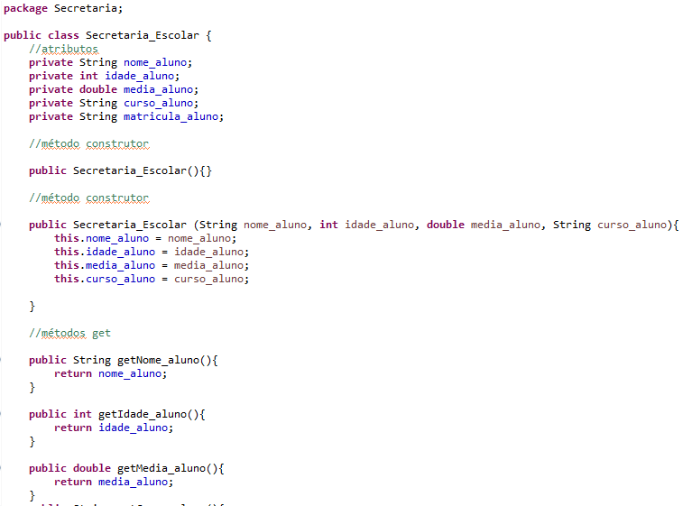

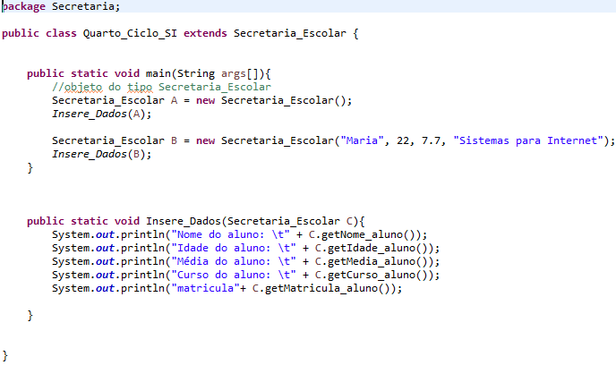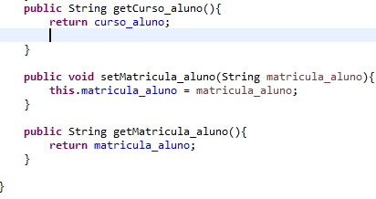

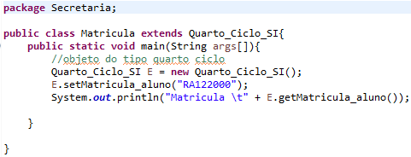

**6.** Fazer uma nova atribuição de matrícula, na classe “Matrícula”, utilizando a chamada ao método super().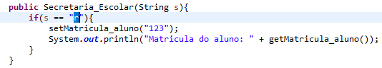



**C) Exercícios de 1 a 15.**

1. 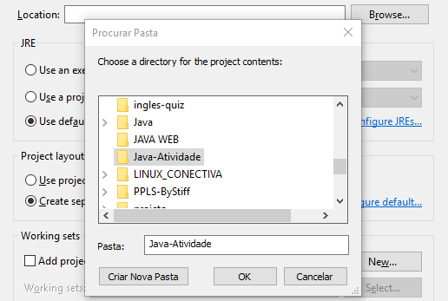Criar pasta para abrigar o projeto.
2. 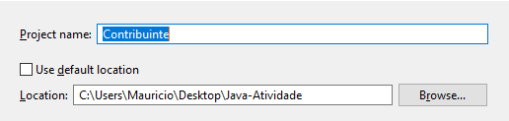Criar dentro da pasta, projeto java (IDE Eclipse).
3. 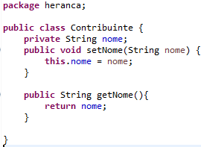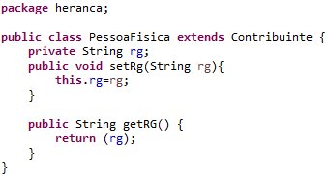Crie as classes Contribuinte, Pessoa Física, Pessoa Jurídica, Funcionário e Usa Funcionário.

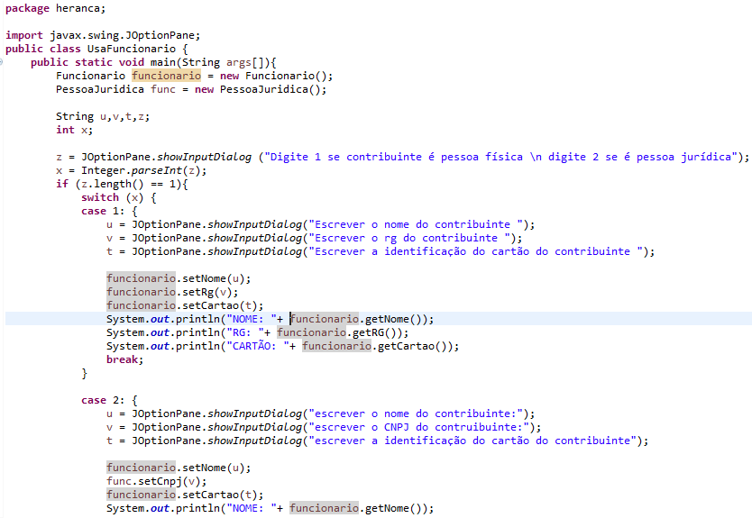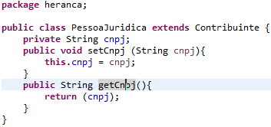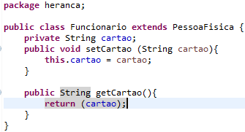

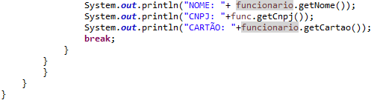

1. Compilar e executar (as classes executáveis) o projeto. Verificar os resultados.

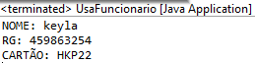

1. Identificar a superclasse, as subclasses e a classe que se utiliza da generalização através dos atributos e métodos.

Superclasse: Contribuinte.

Subclasses da superclasse Contribuinte: PessoaJuridica, PessoaFisica e Funcionario.

Classe de Generalização: Contribuinte.

1. Quais os tipos de encapsulamento(qualificador) dos atributos?

Private e public.

1. Quais os tipos de qualificadores dos métodos?

O qualificador utilizado é public.

1. Descrever os formatos dos métodos get() e set() (se retomam valores, tipos de argumentos e funcionalidades, etc).

O método set() recebe um atributo como parâmetro e dentro do método coloca-se um argumento: o atributo da classe recebendo o valor recebido como parâmetro.

O set() é utilizado também para acessar atributos de tipo: private(do mesmo pacote ou de um diferente) ou public que não foi especificado(de um pacote diferente).

O método get() retorna um valor, dentro dele coloca-se o nome do atributo após o comando return.

1. Para que está sendo utilizado o operador this?

A utilização da cláusula THIS faz referência ao atributo da classe dentro da qual se está trabalhando.

1. Qual o significado e funcionalidade de package em java?

Pacote. A funcionalidade é ser um diretório, dentro dele é armazenado um conjunto de classes com o mesmo propósito ou afinidades.

1. Qual o significado de UML?

Linguagem Unificada de Modelagem.

1. Na representação UML, o que representa o nome do primeiro campo?

O nome da classe.

1. O que estão contidos no segundo campo? Qual o formato?

Os atributos.

1. O que estão contidos no terceiro campo? Qual o formato?

Os métodos.

**Campos do formato UML para as questões 12, 13 e 14:**

|  |
| --- |
| Contribuinte |
| - nome: String |
| + setNome(nome: String): void  +getNome(): String |

1. Qual o significado dos sinais + e – no terceiro campo?

O sinal de menos(-) indica que o atributo está privado e o de mais (+) indica que o método está público.